Chapelle de Ste Jeanne de France
ou de la famille Trousseau ou de Rheims ou de St Benoit

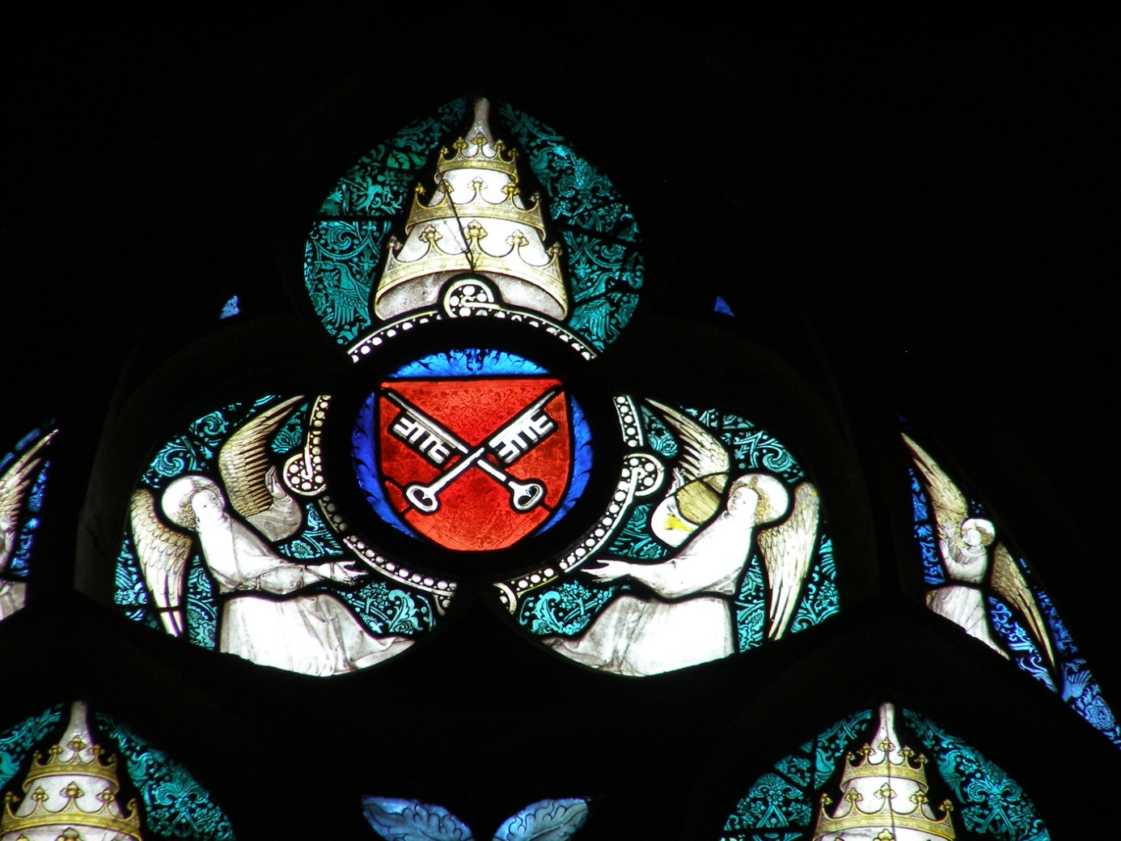
Pierre Trousseau ( vers 1370 - Ϯ 16/12/1413), chambellan de Charles VI et frère de Jacques Trousseau vicomte de Bourges. Il était aussi chanoine et grand archidiacre de la cathédrale puis chanoine de Paris, maître des requêtes, évêque de Poitiers, duc et pair et archevêque de Reims dont une mort trop prompte l’empêcha de prendre possession. Pierre Trousseau est inhumé dans cette chapelle.

Au sommet du vitrail, armoiries de Nicolas V
(Tommaso Parentucelli – Pape de 1447 à 1455)
De gueules à la clef d'argent posée en bande et à la clef d'or posée en barre toutes deux liées d'un cordon d'azur
A noter que dans ce vitrail le cordon d’azur n’est pas représenté et la clef de gauche ne semble pas colorée, ce qui laisse un doute sur l’appartenance de ces armes. Dans le grand housteau les armes de Nicolas V sont représentées avec le cordon. M. de Méloizes y voit les armes de la papauté en général et pas celles de Nicolas V.

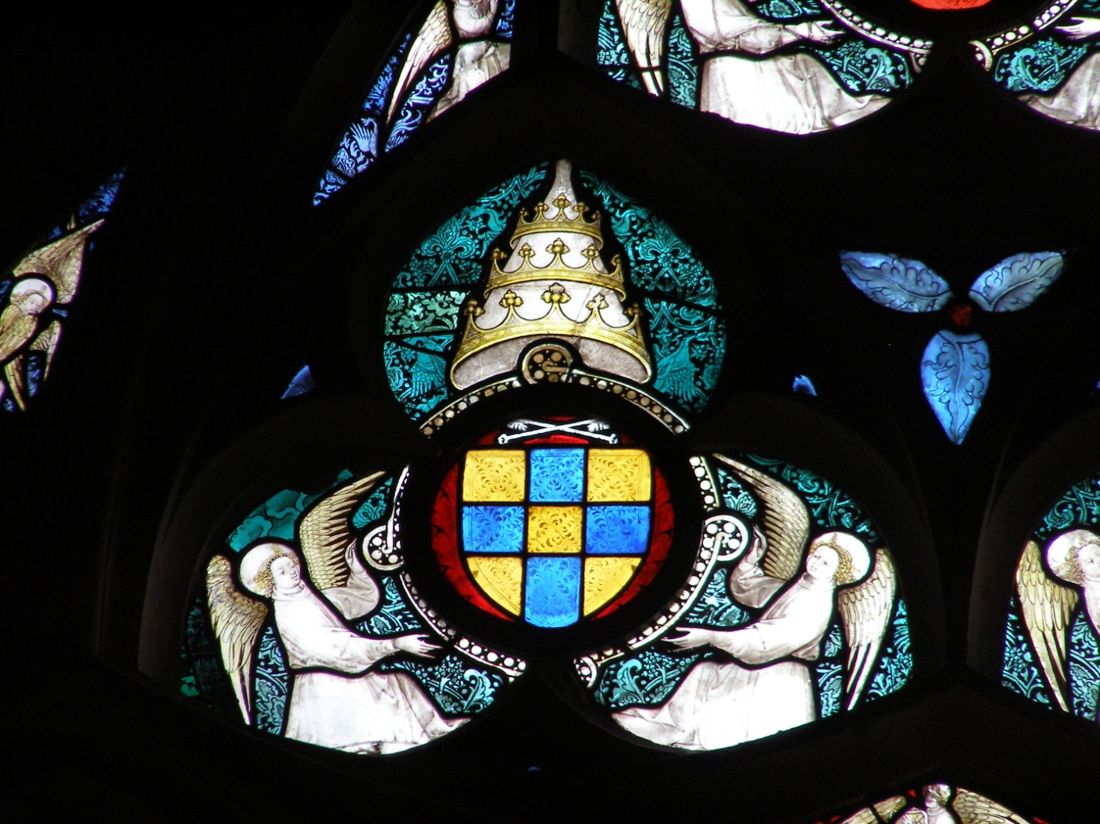
En dessous à gauche des armoiries de Nicolas V, voici celles de Clément VII
(Robert de Genève, Antipape d’Avignon de 1378 à 1394)
D'or à la croix d'azur ajourée du champ

A droite de celles de Clément VII, voici les
Armes « Parlantes » de Benoît XIII
(Pedro de la Luna – Antipape d’Avignon de 1394 à 1417)
Coupé de gueules à la lune d'argent et d'argent
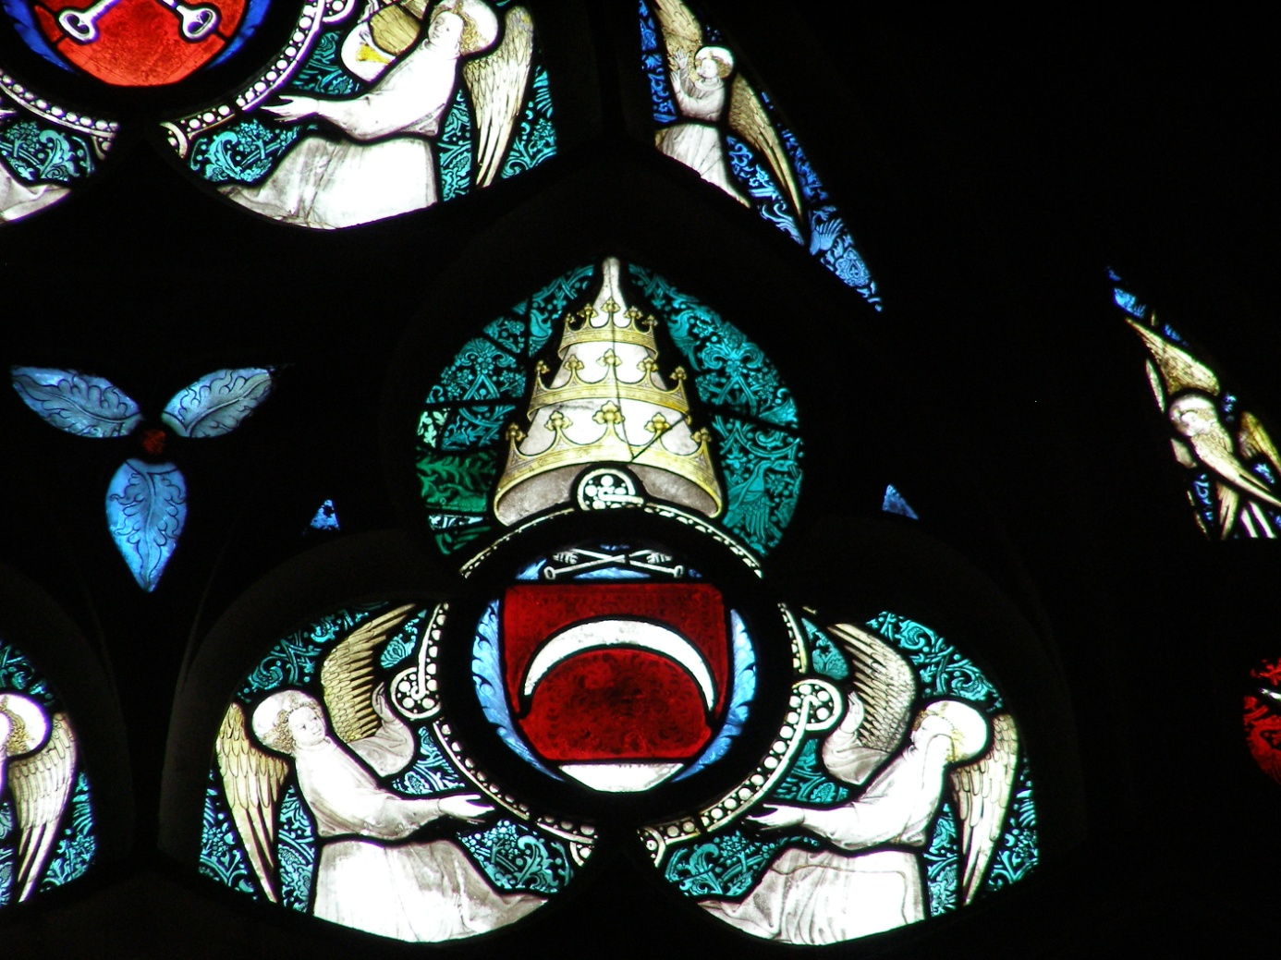
En dessous et de chaque côté des trois tiares, deux écus. L’écu de gauche est aux armes de France avec des fleurs de lys sans nombre. Celui de droite montre les armes de Berry, c'est-à-dire le même champ avec une bordure engrêlée de gueule.
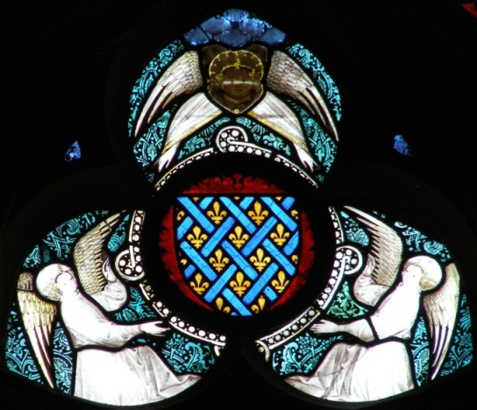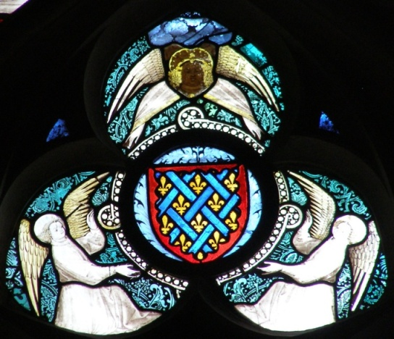
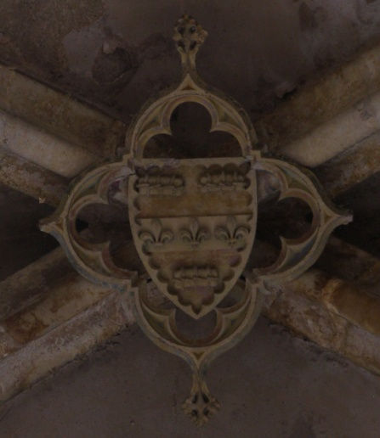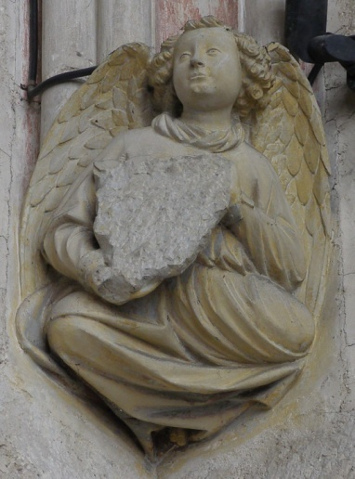
A la clef de voute, armes de Pierre Trousseau : de gueule à la face d’azur, chargées de trois fleurs de lys d’or, accompagnées de trois trousseaux. Aux retombées des nervures, les mêmes armes burinées à la Révolution ?
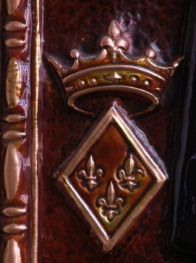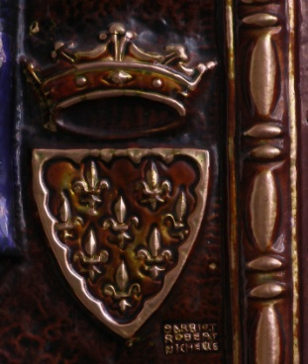
Ci-dessus à gauche, Armes de France et à droite celles du Berry (Email de Jeanne de France par M. Barriot)

